**Brand:**

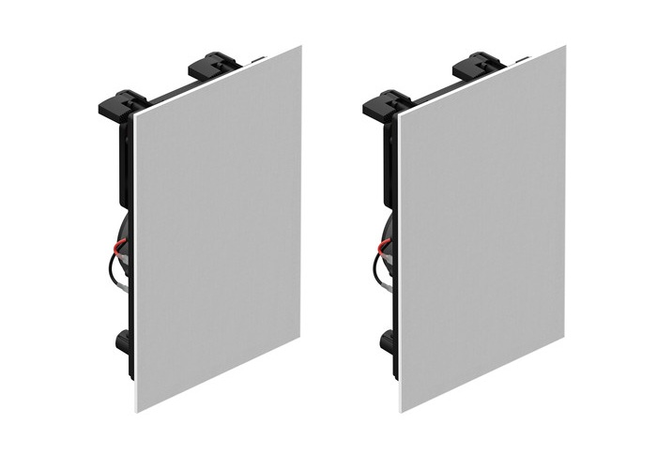Sonos

**Model:**

INWLLWW1

**Weight in Kg:**

2.0900

**Color:**

Black

**Dimension**

15.1 x 11.3 x 9.8"